BÀI THỰC HÀNH 1
Bài 1: Công dụng của lệnh touch, cat, more, less:
a. Lệnh touch:
- Lệnh touch là tạo một tập tin rỗng
Cú pháp: touch <tên file tạo>

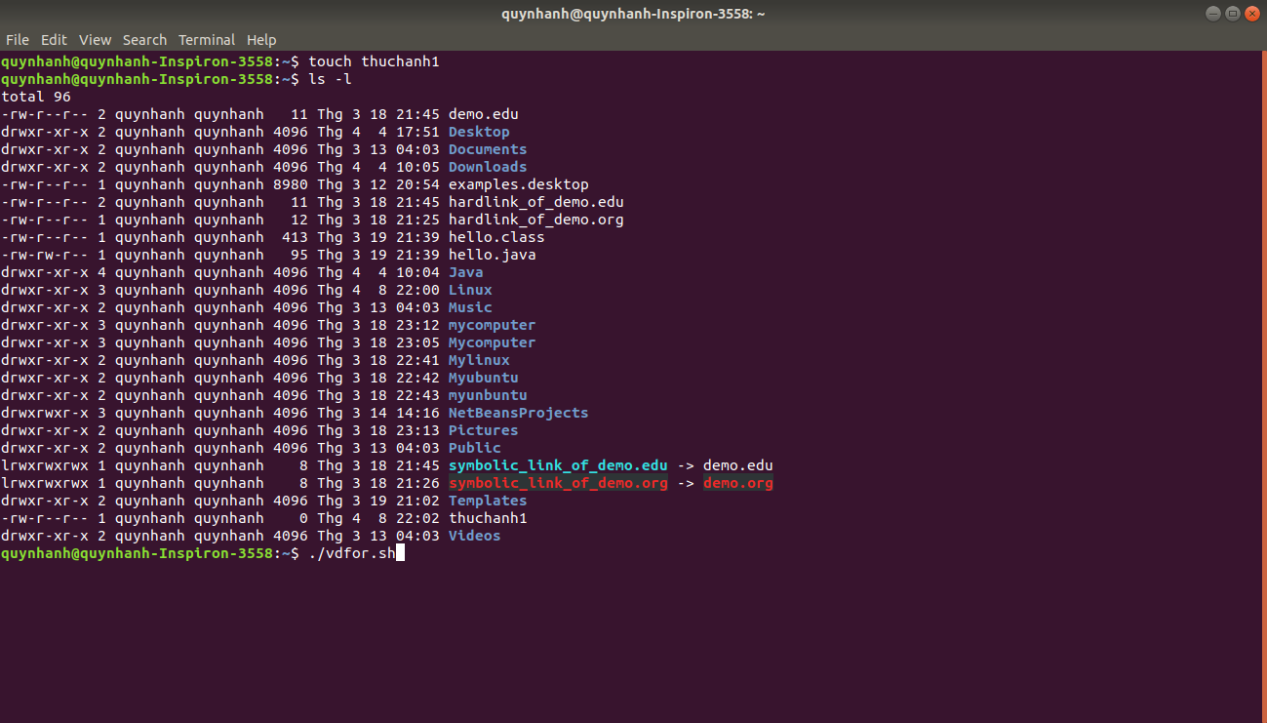
- Lệnh touch -t là lệnh có thể thiết lập một số thuộc tính trong khi tạo các tập tin trống
Cú pháp: touch -t <thiết lập thông số> <tên file tạo>

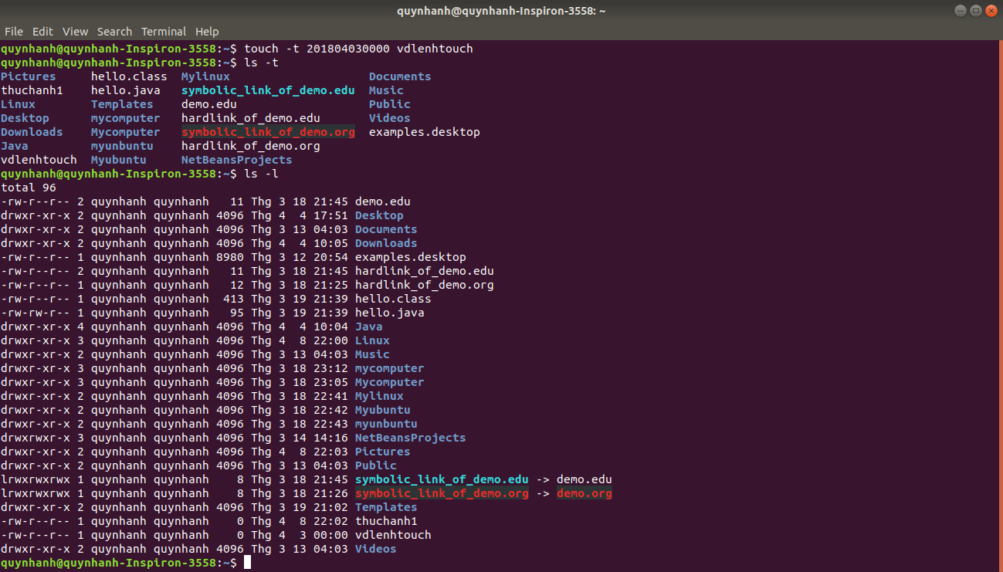
b. Lệnh cat (concatenate)
- Lệnh cat được dùng để hiển thị nội dung tập tin ra màn hình (có thể nhiều tập tin cùng lúc).
Cú pháp: cat <đường/dẫn/đến/file>

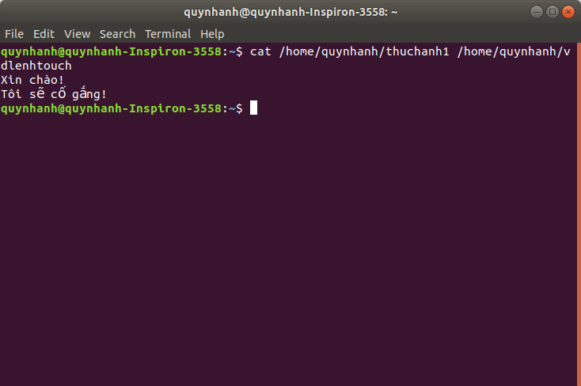
-Lệnh cat còn được dùng để nối nội dung nhiều tập tin.
Cú pháp: cat <đường/dẫn/file1> <đường/dẫn/file2> > ~ <đường/dẫn/file/đích>

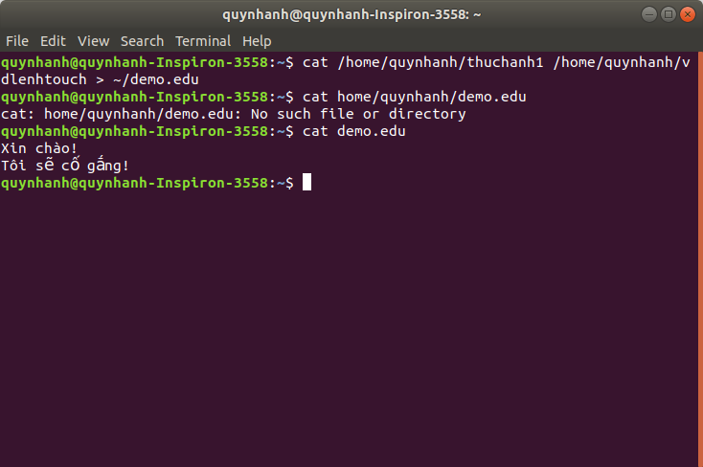

- Lệnh cat -n để hiển thị nội dung tập tin cùng số dòng trong file
Cú pháp: cat -n <đường/dẫn/đến/file>
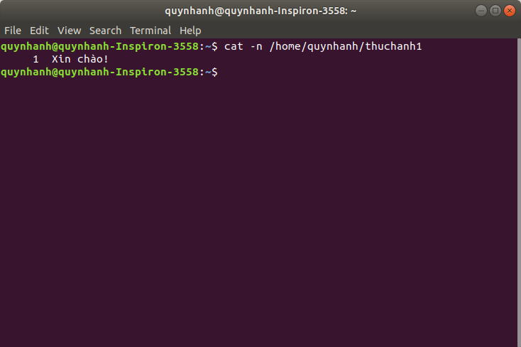

c. Lệnh more và lệnh less:
- Lệnh more và less để hiển thị nội dung của file. Cả 2 lệnh này đều hiển thị toàn bộ nội dung của file(hiển thị dừng trang một, hiển thị từ đầu đến cuối). Sự khác biệt giữa less và more là less cung cấp nhiều feature để giúp dễ dàng duy chuyển giữa các phần khác nhau của nội dung file hơn là more.
Cú pháp: more <đường/dẫn/file>
less <đường/dẫn/file>
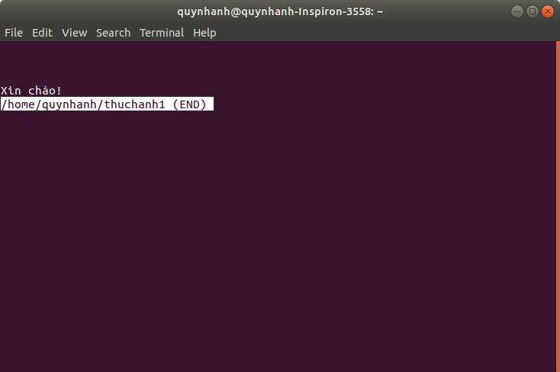
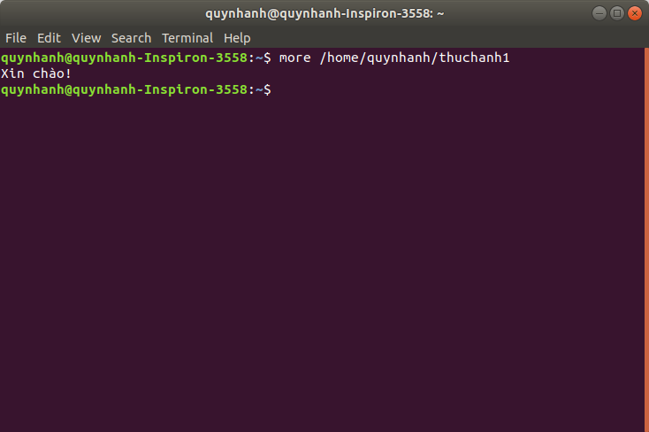
Bài 2: Bài tập về wc và sort:
- Hiển thị số lượng các từ trong một file text sử dụng wc.
Cú pháp: wc -w <tên file>

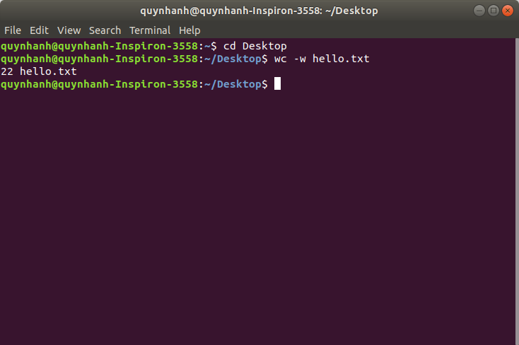
- Hiển thị số dòng trong một file text sử dụng wc.
Cú pháp: wc -l <tên file>

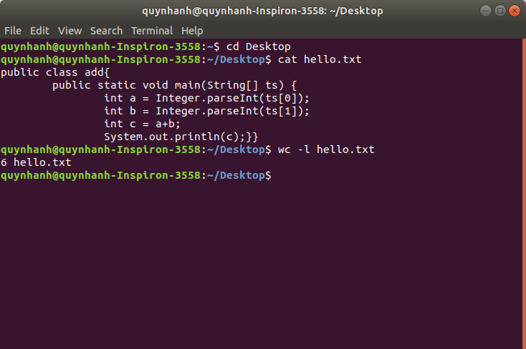
- Hiển thị số ký tự trong một file text sử dụng wc
Cú pháp: wc -m <tên file> hoặc wc --chars <tên file>
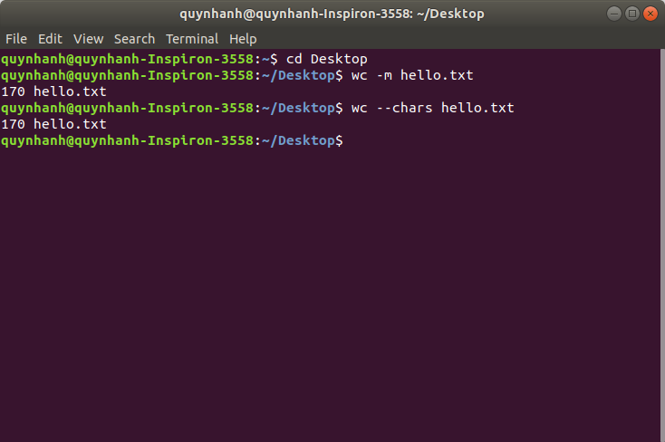
- Hiển thị danh sách các file trong thư mục /usr/bin và sắp xếp kết quả trả lại theo thứ tự giảm dần/tăng dần.
Cú pháp: ls -l <đường/dần/thư/mục>
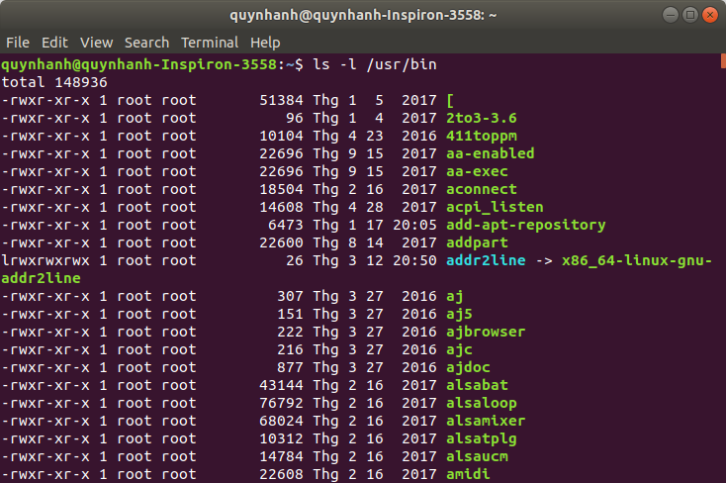
Bài 3: Bài tập về lệnh head và tail:
- Dùng lệnh cat /etc/passwd rồi copy tập tin passwd sang /mydir/mypasswords.txt dùng lệnh cp.
Cú pháp: cp <đường/dẫn/cần/copy> <đường/dẫn/file/đích>
